ПЕРВАЯ ПОМОЩЬ  Наиболее типичное поражение во время пожара – это отравление продуктами горения, при которых может появиться рвота. Нужно положить потерпевшего на бок или повернуть голову. При необходимости сделать искусственное дыхание.  При ожогах обожженную поверхность следует перевязать, как свежую рану, после этого отправить пострадавшего в больницу. Нельзя удалять из раны куски обгоревшей одежды, другие предметы, обрабатывать растворами, мазями, потому что это приведет к ее загрязнению. Если нет рвоты, дайте обильное питье, лучше воду с добавлением пищевой соды и поваренной соли (по одной чайной ложке на литр воды).  При обширных ожогах тела и конечностей пострадавшего освободите от тлеющей одежды, заверните в чистую простыню, срочно вызовите «Скорую» или на носилках немедленно доставьте в лечебное учреждение.  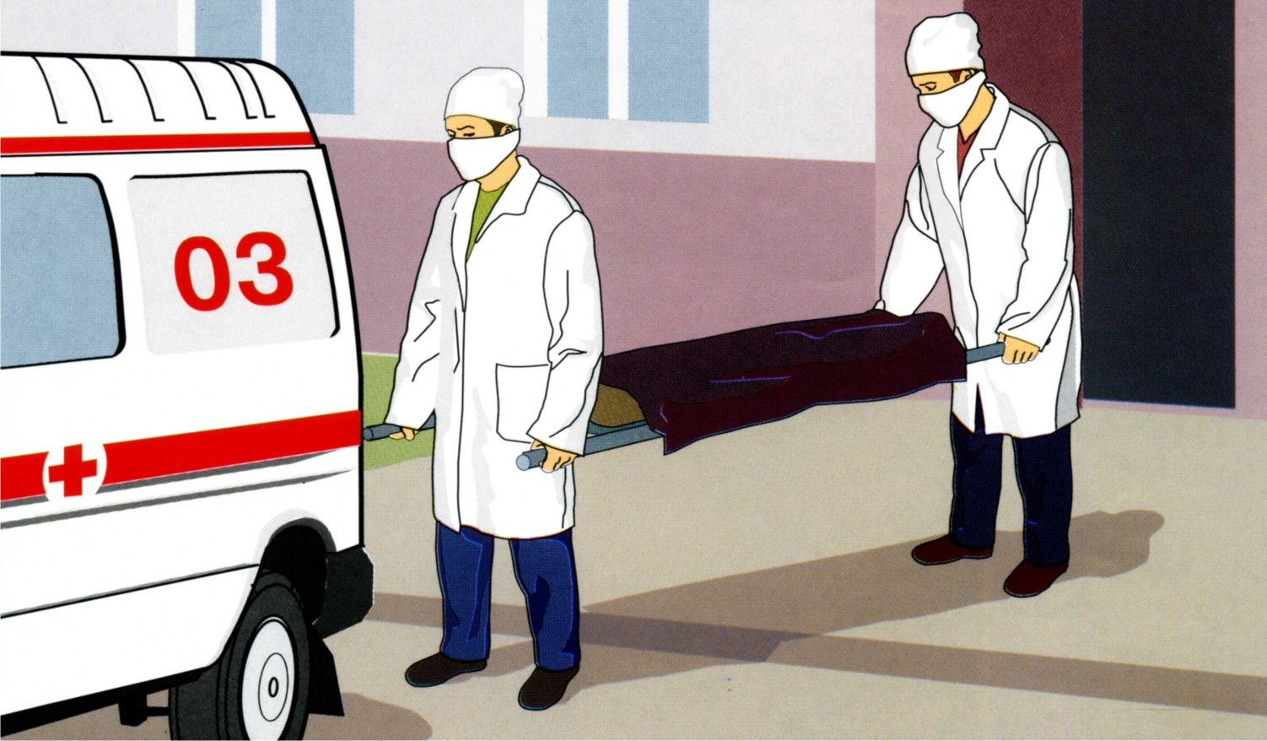 | 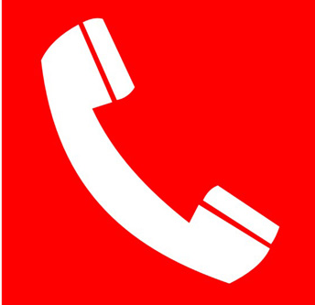  Единый телефон спасения «01»  С сотовых телефонов «112»  Приемная Главного управления  МЧС России по РБ  252-59-52  450005 г. Уфа  Ул. 8 марта, 12/1 | Главное управление МЧС России по  Республике Башкортостан  Государственное бюджетное образовательное  учреждение «Учебно-методический центр по  гражданской обороне и чрезвычайным  ситуациям Республики Башкортостан»  ЭТО ДОЛЖЕН ЗНАТЬ КАЖДЫЙ    г. Уфа
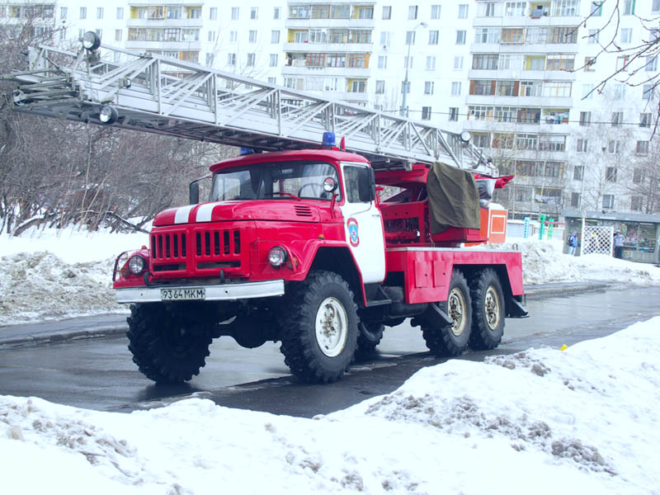  ДЕЙСТВИЯ НА ПОЖАРЕ  О возникновении пожара немедленно сообщите по телефону «01», с сотовых телефонов «112» в Единую в дежурно-диспетчерскую службу. При этом нужно четко сообщить название населенного пункта или района, улицы, номер и этажность дома, этаж, где произошел пожар. Назовите свою фамилию и номер телефона.  Если в доме нет телефона и вы не можете выйти из дома или квартиры, откройте окно и зовите на помощь, криками «Пожар!» привлеките внимание прохожих.  Если очаг загорания небольшой, то четкими и уверенными действиями его можно потушить.  Если вы не можете справиться с огнем, и пожар принимает угрожающие размеры, то необходимо срочно покинуть помещение и помочь выйти детям, престарелым, больным. В помещении необходимо выключить, по мере возможности, электричество и газ.  В первую очередь выводятся люди из помещений, где в условиях пожара им больше всего угрожает опасность. Очень важно в холодное время года взять с собой теплую одежду.  При пожаре дым скапливается в верхней части помещения, поэтому при сильном задымлении необходи- | мо нагнуться или лечь на пол, где воздух чище и прохладнее. Накрыв нос и рот мокрым платком или полотенцем, нужно двигаться на четвереньках или ползком к выходу вдоль стены, чтобы не потерять направление.  САМОСПАСАНИЕ  Самоспасание следует выполнять по балконам, наружным стационарным, приставным и выдвижным лестницам. Спускаться по водосточным трубам и стоякам, с помощью связанных простыней крайне опасно и эти приемы возможны лишь в исключительных случаях. Недопустимо прыгать из окон здания, начиная с третьего этажа, так как неизбежны травмы Не возвращайтесь в горящее здание.  Не пытайтесь спуститься вниз на лифте, так как при пожаре лифт может отключиться, а лифтовые шахты могут быть задымлены.  Независимо от того, начался ли пожар у вас в квартире или в другой части вашего дома, предупредите пожарных по телефону, не считайте, что другие это уже сделали.  До приезда пожарных помогайте друг другу по спасению людей и тушению пожара.  ЕСЛИ ГОРИТ ЧЕЛОВЕК  Не давайте бегать – пламя разгорается еще сильнее. Опрокиньте его на | землю, при необходимости сделайте подножку, а затем погасите огонь при помощи плотной ткани, воды, земли, снега и т.п., оставив голову открытой, чтобы он не задохнулся продуктами горения.  ПРИ ЗАПАХЕ ГАЗА  Не менее опасной ситуацией считается и сильный запах газа в помещении. Необходимо перекрыть газовый кран. Для проветривания помещений откройте окна и двери. Вызовите аварийную газовую службу по телефону «04». Если почувствовали запах газа, строго запрещается зажигать спички, зажигалки, включать и выключать электрический свет и электроприборы, так как малейшая искра способна вызвать взрыв и пожар.  ГОРИТ ЭЛЕКТРОПРИБОР  Первым делом электроприбор необходимо отключить от сети. Если вынуть вилку из розетки не удается, то выключите автомат (выкрутите пробки) в электрощитке. Затем залейте прибор водой. Если это телевизор, то заливать надо его заднюю часть, стоя при этом сбоку от экрана, так как нагретый кинескоп может взорваться и поранить вас. Если рядом нет воды, то можно накрыть плотным материалом.

